Регистры памяти .

Регистры памяти - простейший вид регистров . Их назначение  хранить двоичную информацию небольшого объема в течение короткого промежутка времени. Эти регистры представляют собой набор синхронных триггеров , каждый из которых хранит один разряд двоичного числа. Ввод (запись, загрузка) и вывод (считывание) информации производится одновременно во всех разрядах параллельным кодом. Запись обеспечивается тактовым импульсом. С приходом очередного тактового импульса происходит обновление записанной информации.
Сигналы на выходах триггеров характеризуют выходную информацию. Считывание может производиться в прямом или в обратном коде (в последнем случае - с инверсных выходов). Регистры памяти (хранения) представляют собой , по существу, наборы триггеров с независимыми информационными входами и (обычно) общим тактовым входом. В качестве регистров подобного рода могут быть использованы без дополнительных элементов многие типы синхронных триггеров. Особенно пригодны микросхемы, содержащие в одном корпусе несколько самостоятельных триггеров, например: К155ТМ8, К155ТМ5, К155ТМ7, К155ТМ8 и др., которые можно рассматривать как четырехразрядные регистры памяти.
На рис.1 приведена функциональная схема ИМС К155ТМ8, которая содержит четыре D-триггера с динамическим управлением. Микросхема имеет 4 раздельных информационных входа, прямые и инверсные выходы Q и Q от каждого триггера и общие для всех триггеров выходы синхронизации и установки нулей (сброса). Запись данных, поступивших на информационные входы, происходит одновременно во всех триггерах по фронту 0,1 сигнала на входе С , при этом на входе R должен быть высокий уровень (логическая 1). Установка триггеров в нулевое состояние выполняется сигналом НИЗКОГО уровня (лог. 0) на входе R. При использовании микросхемы К155ТМ8 в качестве четырехразрядного регистра памяти она изображается как на рис.2.
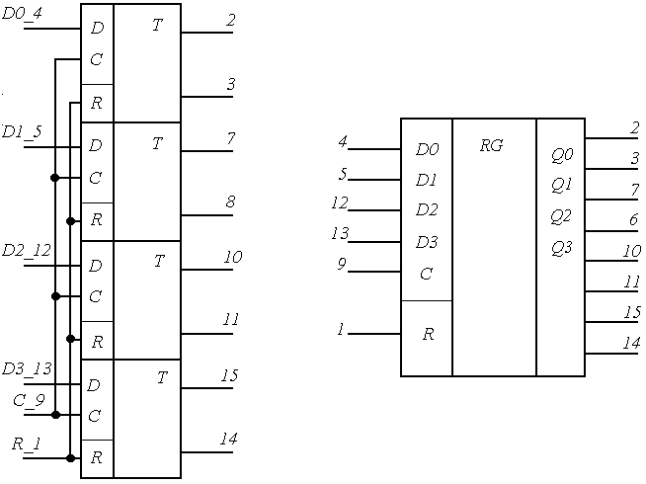
Рис. 1. Функциональная схема Рис. 2. Условное обозначение регистра ИМС К155ТМ8 памяти на ИМС К155ТМ8.

